Entity Relationship Diagram - Debug Diner
Zie ERD - Debug Diner.png voor het visuele diagram. Onze ERD is gemaakt met de DrawSQL app online, een screenshot hiervan: 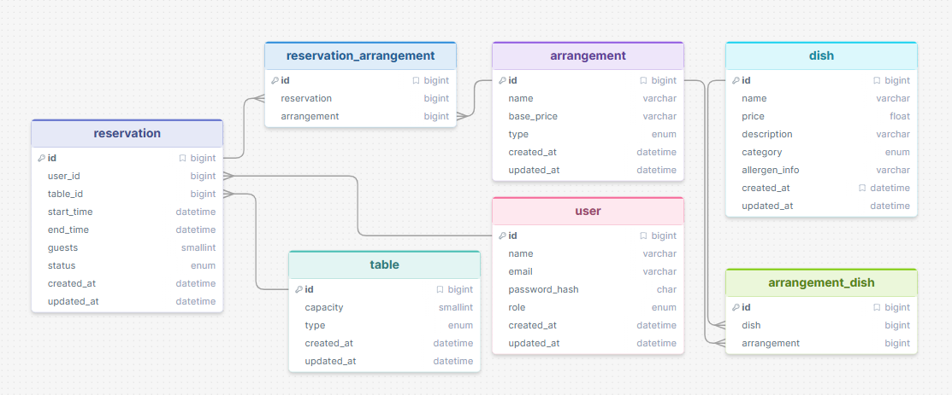

Entiteiten
Entiteit | Tabel | Omschrijving
UserEntity | user | Klanten, medewerkers en admins
ReservationEntity | reservation | Restaurantreserveringen
TableEntity | table | Restauranttafels
ArrangementEntity | arrangements | Diner-arrangementen
DishEntity | dish | Menugerechten
ReservationArrangement | reservation_arrangement | Koppeltabel reservering↔arrangement

Relaties
- Een User kan meerdere Reservations plaatsen (1:N)
- Een Table kan in meerdere Reservations voorkomen (1:N, op verschillende tijden)
- Een Reservation kan meerdere Arrangements bevatten via koppeltabel (M:N)
- Een Arrangement kan aan meerdere Reservations gekoppeld zijn (M:N)

